NOTA DE PRENSA

Un grupo de seminaristas ha creado una página web para ver misas en directo
La página Misa en Casa pretende ayudar en esta situación de confinamiento
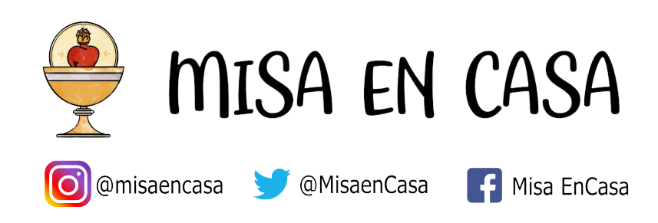
Todos nos hemos encontrado sin esperarlo con una situación que nos ha pillado de nuevas. El COVID-19 ha llegado trastocando nuestras comodidades y obligándonos a guardar un costoso confinamiento. Pero ni siquiera en estos momentos Cristo deja de caminar a nuestro lado. Siempre lo hace actuando a través de su Iglesia, y en esta ocasión tan peculiar ¿cómo iba a dejar de hacerlo? Su amoroso cuidado se nos presenta esta vez en el plan pastoral de don Francisco Cerro, arzobispo de Toledo, quien ha impulsado esta gran iniciativa.
Se trata de la web www.misaencasa.com., que pretende recoger en una plataforma digital todos los recursos que durante estos días nuestras parroquias no dejan de ofrecernos: oraciones, rosarios, exposiciones... pero sobre todo, y lo más importante, para poder acceder a la Santa Misa en directo de la manera más rápida y sencilla posible, ya que una gran parte del público que demanda estos servicios son personas mayores.
Además de las misas en directo de más de 105 parroquias de 18 diócesis diferentes, la web ofrece todas las misas, audiencias, y oraciones del Papa Francisco, que publica en su canal, y completan la oferta los directos desde los santuarios marianos por excelencia, como Fátima, Lourdes o Covadonga, para poder rezar el rosario o simplemente para pasar un ratito de oración ante nuestra Madre... Vamos, que no queremos que te falte de nada en tu relación con el Señor y con la Virgen.
Durante estos días de mucho trabajo e ilusión hemos visto muy alegremente que la plataforma ha encontrado una gran acogida, y hemos pensado que esto no tiene por qué acabar junto a la pandemia, pues gracias a Dios esto es algo mucho más fuerte. Por ello, desde la web estamos potenciando otros enfoques, como el espacio 3.0, un lugar de formación interesante, programas y catequesis en las que están colaborando grandes sacerdotes youtubers.
Pero sin duda, el momento más bonito y alentador que hemos vivido en la construcción de este proyecto llegó con la bendición el pasado 24 de abril del Cardenal Robert Sarah, lo que nos dio la confianza de estar en la senda oportuna, y de seguir trabajando para que esto perdure en el tiempo: esperamos que en breve se sumen muchas más parroquias, incluso de fuera de España, para las que esperamos abrir un nuevo apartado que pueda recoger sus celebraciones eucarísticas.
El creador de este espacio digital, Álvaro Serrano, nos cuenta que la web comenzó siendo una idea, tan solo con cinco parroquias, pero las ganas de acercar esta gran ayuda a todo el mundo fueron creciendo casi de manera espontánea. Y es que nuestro trabajo tan solo consiste en darnos al máximo, y ya el Señor hace el resto, junto a la oración y confianza de muchos en el proyecto, de grandes amigos y colaboradores con los que hemos podido sacarlo adelante.
Nos consta que próximamente habrá grandes novedades, con nuevas pestañas y alguna que otra sorpresa. Para poder llegar a muchas más almas, desde la web os invitamos a participar en este proyecto, y si eres párroco y quieres añadir tu canal, puedes hacerlo poniéndote en contacto a través del mail: hola@misaencasa.com o en el perfil de twitter @misaencasa.
Esta plataforma nace sin ánimo de lucro y sin presupuesto, todo está puesto en la confianza en el Señor y en su providencia, y su único fin es llegar al mayor número de hogares posible, para llevar el gran don de la Eucaristía al salón de tu casa. Por todo ello os animamos a difundir esta web, para poder llegar a muchos corazones.

